济南鲍德冶金石灰石有限公司新建进矿道路附属设施购置服务询比价公告

1. 询价名称：新建进矿道路附属设施购置服务询比价
2. 采购编号：1255250106001
3. 询价内容：新建进矿道路附属设施购置（见附件清单）

四、需求地点：济南鲍德冶金石灰石有限公司

五、结算方式:开具增值税专用发票(含税9%)，电汇支付，到厂价。

六、资格要求

1、依法成立，具有法人资格和一般纳税人资格；

2、具有良好的企业信誉和健全的财务会计制度；

3、具有履行合同必需的设备、专业技术、资质能力；

4、有依法缴纳税收和社会保障金的良好纪录；

5、在经营活动中没有违法记录；

七、报价方式及时间

公告时间：2025年1月6日-2025年1月8日

开标时间：2025年1月9日上午8:30时

登录www.jigang.com.cn—济钢集团有限公司阳光购销平台或 bidding.jigang.com.cn (网上报名)；使用指南可在网站首页“帮助中心”下载。

请贵单位于2025年1月9日下午8：30之前将询价函、营业执照、法人身份证、委托代理人身份证、委托授权书、原件及复印件。提供在国家企业信用信息公示系统网络、企查查、天眼等信息平台上能够查找到贵公司的高管人员（截图）。上交济南鲍德冶金石灰石有限公司招标室207

需方组织询比价联系人：郑工，电话：15098838165

需方业务联系人：路工，电话：15106913691

济南鲍德冶金石灰石有限公司

2025年1月6日

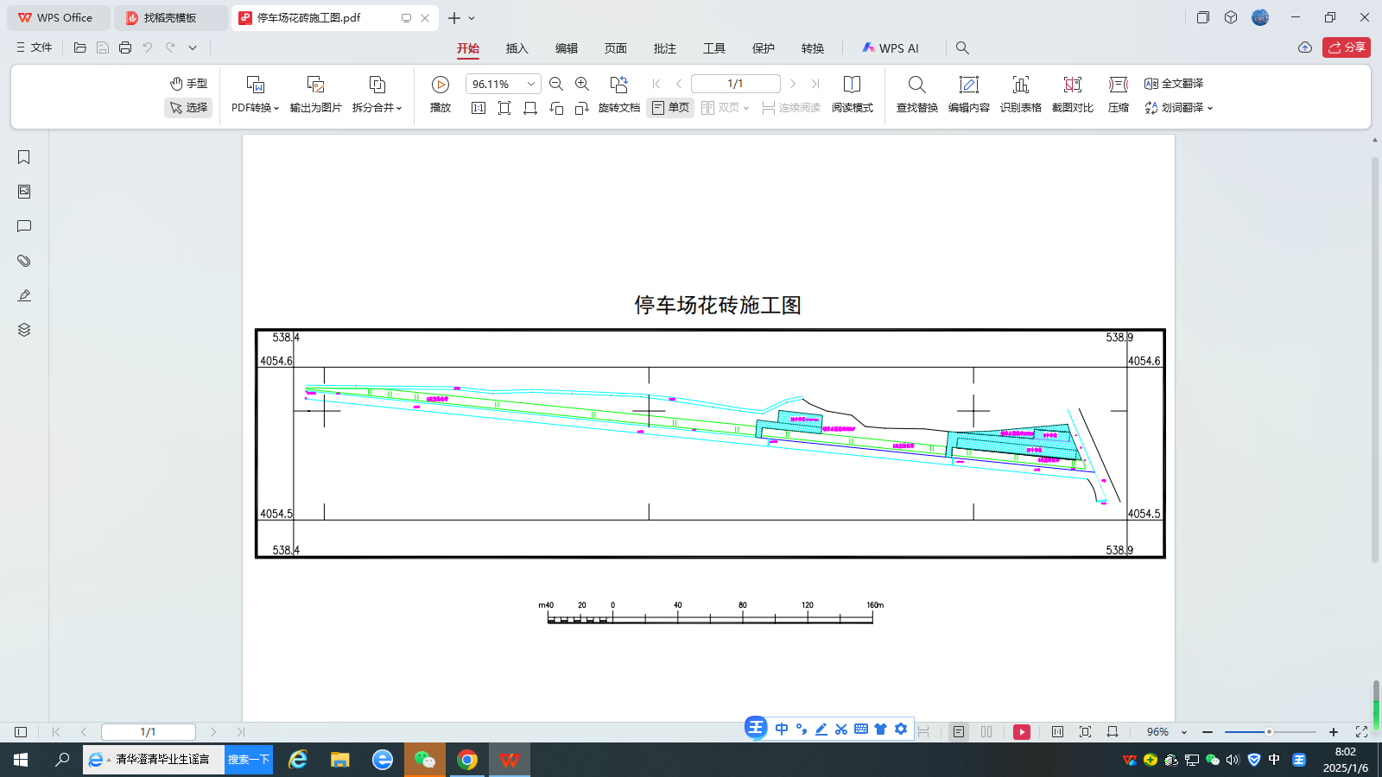

|  |  |  |  |  |  |  |  |  |  |
| --- | --- | --- | --- | --- | --- | --- | --- | --- | --- |
| **报价表** | | | | | | | | | |
| 工程名称：建筑工程 | | | 标段：停车位场地 | | | 第 1 页 共 1 页 | | | |
| 序号 | 项目编码 | 项目名称 项目特征 | | 计量单位 | 工程数量 | | 金额（元） | | |
| 综合单价 | 合价 | 其中：暂估价 |
| 1 | 040204002001 | 停车场种草花砖地面 1.场地平整原土夯实 2.C20垫层80mm 3.水泥砂浆找平铺设80mm厚嵌草砖 | | m2 | 1700 | |  |  |  |
| 本页小计 | | | | | | | |  |  |
| 合 计 | | | | | | | |  |  |
|  | | | | | | | |  |  |

|  |  |  |  |  |  |  |  |  |
| --- | --- | --- | --- | --- | --- | --- | --- | --- |
| 新建进矿路附属设施 | | | | | | | | |
| 序号 | 项目编码 | 名称 | 数量 | 计算式 | 混凝土量（m³） | 单价（元） | 费用（元） | 备注 |
| 1 | 040205017001 | 东侧路挡 | 20米 |  |  |  |  |  |
| 2 | 010501003001 | 路灯基础 | 18个 | 0.4*0.4*0.6 | 1.728 |  |  |  |
| 3 | 010501003002 | 道闸基础 | 4个 | 1*0.4*0.4 | 0.64 |  |  |  |
| 4 | 030412008001 | 监控立杆基础 | 1个 | 114-76变径，带地笼 | 0.95 |  |  |  |
| 5 | 010501003003 | 配电柜基础 | 1个 | 1*0.6*0.4 | 0.24 |  |  |  |
| 6 | 040205017002 | 西侧水泥路挡 | 2个 | 0.8*0.8*1.2 | 1.536 |  |  | 加钢筋 |
| 7 | 合计（含税9%） | | | | |  | | |
| （含税13%）开具增值税专用发票，承兑或汇票，工期： 天，质保期： 天 | | | | | | | | |
| 报价单位： 盖章： | | | | | | | | |
| 联系人： 电话： | | | | | | | | |
| 日期：2025年1月9日 | | | | | | | | |